螢幕左右滑動可觀看房間

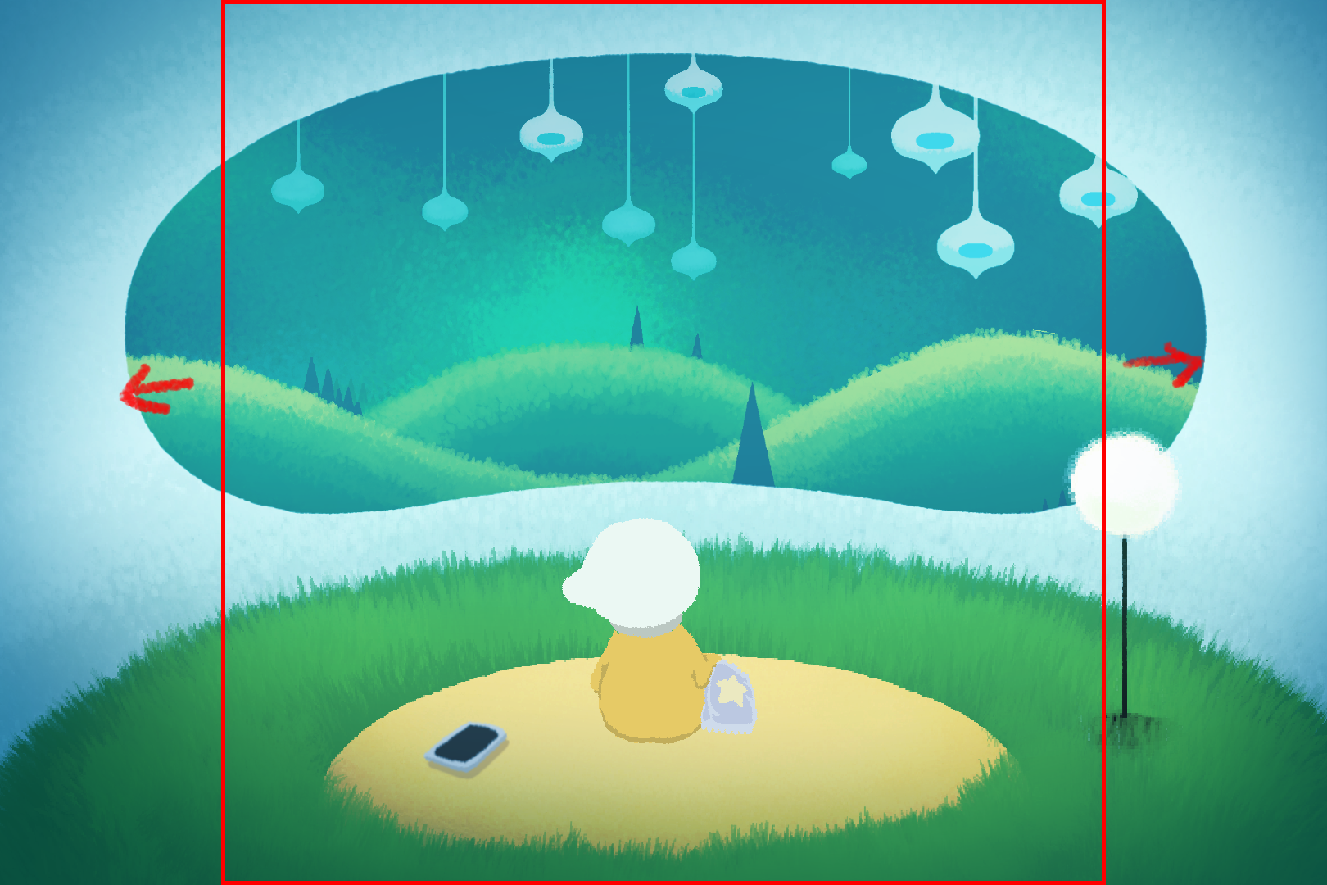

//外框尺寸為980\*980

//中間畫面尺寸為1440\*960

